南瑞科技并联PID下Ka的计算

一、南瑞电控通过试验过程中的闭环确定控制基准：
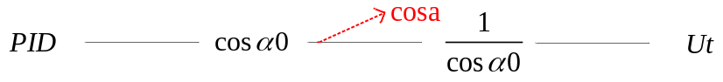
按照南瑞电控的做法，他们逐渐地升高电压达到机端额定电压后，可以监视到a0这个角度值，南瑞电控认为这个值就是整流电压角度的基值，以后所有的控制角度有cosa = Pidout*cosa0。
此时的机端电压Ut确实是标幺值1，同时此时Pidout也是1，a0却是需要根据实际的情况确定，限制条件不是很严格，cosa作用到晶闸管上。那么就相当于PID——cosa0这个环节出来的就是cosa。

二、PSASP中基准关系：
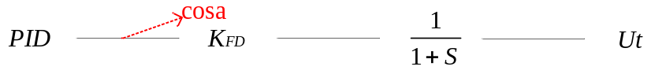
此时PID出来的量就是cosa，那么相当于K_{FD}*1/(1+S)等效为1/cosa0。将南瑞电控的关系代入PSASP程序中，此时可做等效Ka=cosa0*K_{FD}=(1+S)。按道理来说PSASP中Ka应为(1+S)。
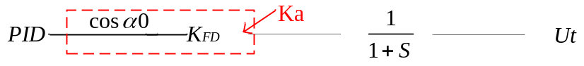
但是，也可能cosa0和K_{FD}并不是这样的关系，因此最保险的做法是不考虑转化关系，只是考虑角度cosa生成的关系，Ka=cosa0*K_{FD}，因此需要计算K_{FD}以及在空载时记录cosa0。

三、总结
（1）需要校核cosa0*K_{FD}=(1+S)的关系是否成立。
（2）成立的话，取Ka=(1+S)，仿真和实测就能吻合很好。
（3） 如果不成立，考虑到cosa0*K_{FD}≠(1+S)，因此不能使用Ka=(1+S)的关系，那么就需要使Ka=cosa0*K_{FD}。
（4）总体来说，使用Ka=cosa0*K_{FD}的关系肯定是没错的。

